CAPSTONE – Proyecto “GeoMarket”

Integrantes: Pablo Cariman, Alejandro Dodero
Docente: Diego Garcés
Fecha: 01/06/2025

- Crear Tipo de Producto.

Endpoint.
POST
http://localhost:8080/api/tipo-producto/crear

Descripción.
Permite crear un tipo productos.
Parámetros.
No existen parámetros

Cuerpo JSON
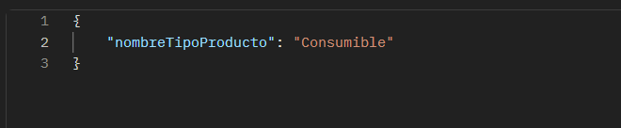

Repuesta (200 OK)

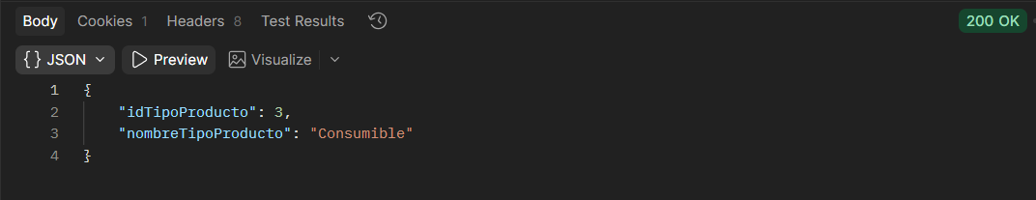

- Listar Todos los Tipos.

Endpoint.
GET
http://localhost:8080/api/tipo-producto/listar

Descripción.
Permite listar los tipo de productos.
Parámetros.

No existen parámetros

Repuesta (200 OK)
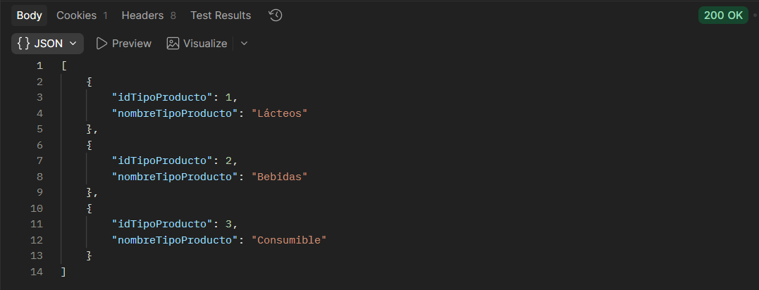

- Obtener Tipo por ID.

Endpoint.
GET
http://localhost:8080/api/tipo-producto/3

Descripción.
Permite obtener tipo por ID.

Parámetros.
Campo | Requerido
idTipoProducto | Si

Repuesta (200 OK)

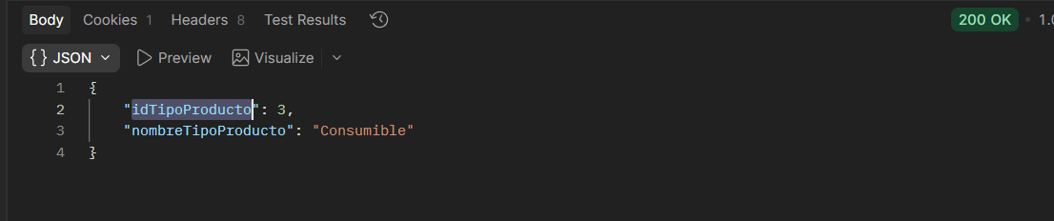

- Verificar si Existe por ID.

Endpoint.
GET
http://localhost:8080/api/tipo-producto/existe/2

Descripción.
Permite verificar si existe el ID.

Parámetros.
Campo | Requerido
idTipoProducto | Si

Repuesta (200 OK)

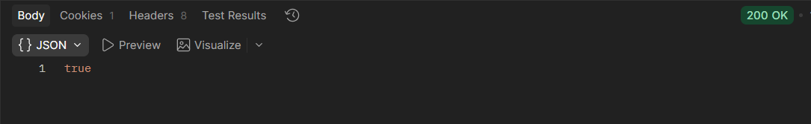

- Verificar si Existe por Nombre.

Endpoint.
GET
http://localhost:8080/api/tipo-producto/existe-nombre?nombre=Lácteos

Descripción.
Permite verificar si el nombre existe.

Parámetro
Campo | Requerido
nombreTipoProducto | Si

Repuesta (200 OK)

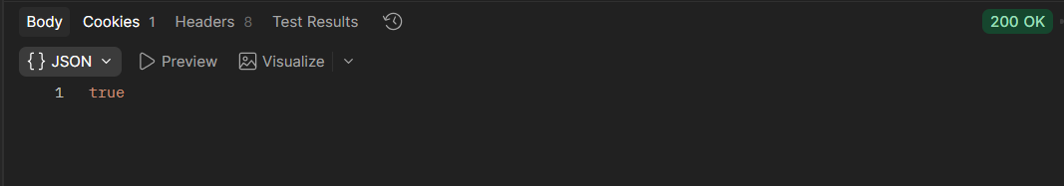

- Buscar por Nombre.
Endpoint.
GET
http://localhost:8080/api/tipo-producto/buscar?nombre=Lácteos

Descripción.
Permite buscar por nombre .

Parámetro
Campo | Requerido
nombreTipoProducto | si

Repuesta (200 OK)

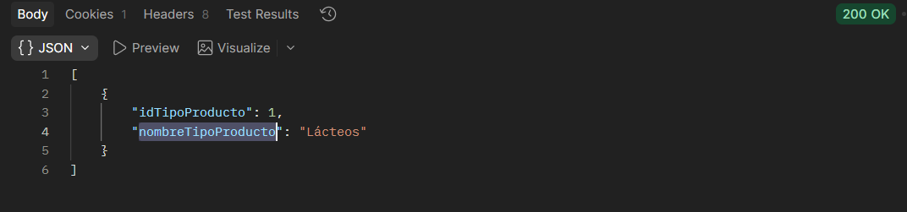

- Actualizar Tipo de Producto.

Endpoint.
PUT
http://localhost:8080/api/tipo-producto/actualizar/1

Descripción.
Permite Actualizar el tipo productos.

Parámetro
Campo | Requerido
idTipoProducto | Si

Cuerpo (JSON)

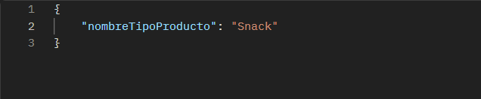

Repuesta (200 OK)

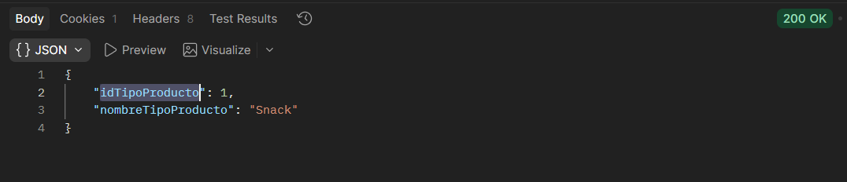

- Contar Tipos de Producto.

Endpoint.
GET
http://localhost:8080/api/tipo-producto/conteo

Descripción.
Permite Contar un total de productos.

Parámetro
No tiene Parámetros

Repuesta (200 OK)
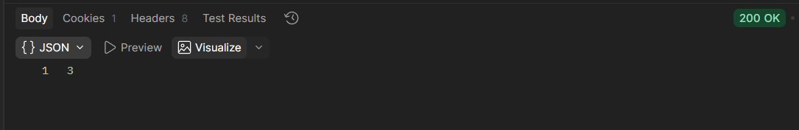

- Obtener Resumen.

Endpoint.
GET
http://localhost:8080/api/tipo-producto/resumen

Descripción.
Permite un resumen total del resumen.

Parámetro
No tiene Parámetros

Repuesta (200 OK)

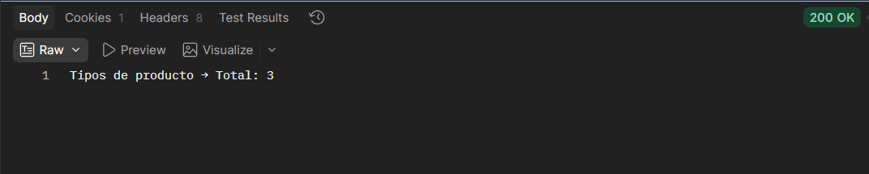

- Eliminar Tipo de Producto.

Endpoint.
DELETE
http://localhost:8080/api/tipo-producto/eliminar/1

Descripción.
Permite eliminar por id tipo productos

Parámetro
Campo | Requerido
idTipoProducto | Si

Repuesta (200 OK)

